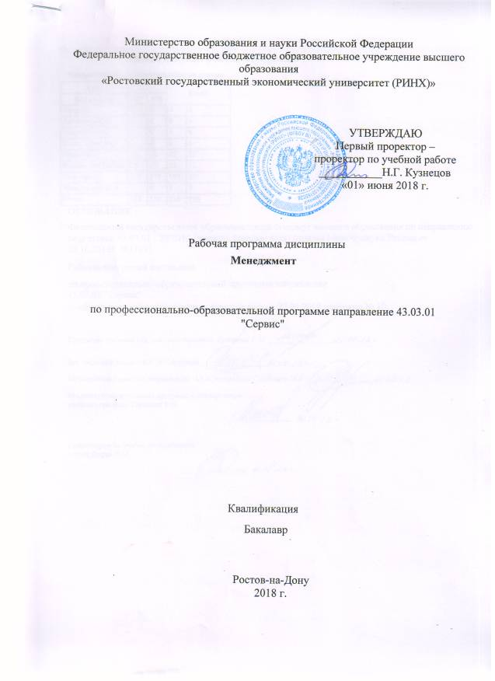

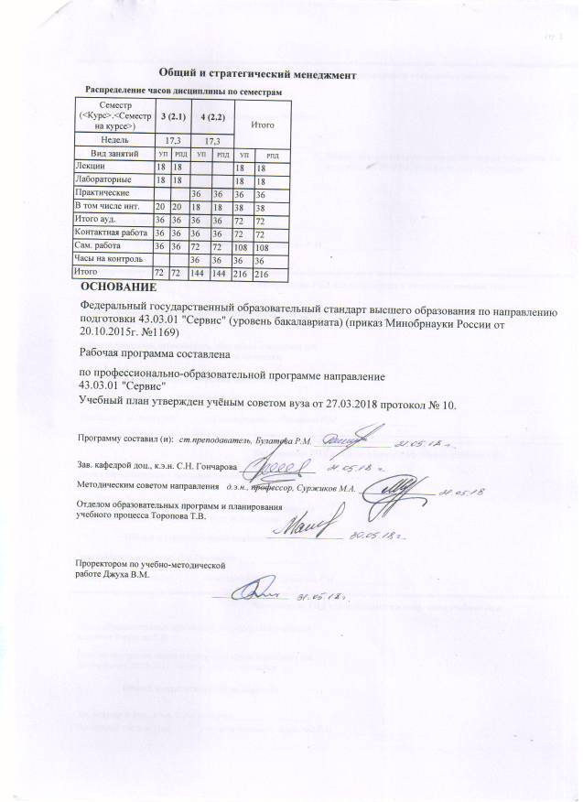

|  |  |  |  |  |  |  |  |  |  |  |  |
| --- | --- | --- | --- | --- | --- | --- | --- | --- | --- | --- | --- |
|  |  |  |  |  |  |  |  |  |  |  | стр. 3 |
|  |  |  |  |  |  |  |  |  |  |  |  |
|  | | | | | | | | | | | |
|  |  |  |  |  |  |  |  |  |  |  |  |
|  | | | | | | | | | | | |
|  |  |  |  |  |  |  |  |  |  |  |  |
|  |  |  |  |  |  | **Визирование РПД для исполнения в очередном учебном году** | | | |  |  |
|  |  |  |  |  |  |  |  |  |  |  |  |
|  | Отдел образовательных программ и планирования учебного процесса Торопова Т.В. | | | | | | |  |  |  |  |
|  |  | | | | *_________________* | | | | | | |
|  |  | | | Рабочая программа пересмотрена, обсуждена и одобрена для  исполнения в 2019-2020 учебном году на заседании | | | |
|  | кафедры | | | | | | | |  | | |
|  |
|  |  | **Общий и стратегический менеджмент** | | | | | | | | | |
|  |  | | | | | | |  |  |  |
|  |  |  |  |  |  |  |  |  |  |  |  |
|  | Зав. кафедрой доц.,к.э.н. С.Н.Гончарова _________________ | | | | | | | | | | |
|  | Программу составил (и): | | *ст.преподаватель, Булатова Р.М. _________________* | | | | | | | | |
|  |
|  |  |  |  |  |  |  |  |  |  |  |  |
|  | | | | | | | | | | | |
|  |  |  |  |  |  |  |  |  |  |  |  |
|  | | | | | | | | | | | |
|  |  |  |  |  |  |  |  |  |  |  |  |
|  |  |  |  |  |  | **Визирование РПД для исполнения в очередном учебном году** | | | |  |  |
|  |  |  |  |  |  |  |  |  |  |  |  |
|  | Отдел образовательных программ и планирования учебного процесса Торопова Т.В. | | | | | | |  |  |  |  |
|  | Рабочая программа пересмотрена, обсуждена и одобрена для  исполнения в 2020-2021 учебном году на заседании | | | | | | | | | | |
|  | кафедры | | | | | | | |  | | |
|  |  | **Общий и стратегический менеджмент** | | | | | | | | | |
|  |  | | | | | | |  |  |  |
|  | Зав. кафедрой доц., к.э.н. С.Н.Гончарова _________________ | | | | | | | | | | |
|  | Программу составил (и): | | | *ст.преподаватель, Булатова Р.М. _________________* | | | | | | | |
|  |  |  |  |  |  |  |  |  |  |  |  |
|  | | | | | | | | | | | |
|  |  |  |  |  |  |  |  |  |  |  |  |
|  | | | | | | | | | | | |
|  |  |  |  |  |  |  |  |  |  |  |  |
|  |  |  |  |  |  | **Визирование РПД для исполнения в очередном учебном году** | | | |  |  |
|  | Отдел образовательных программ и планирования учебного процесса Торопова Т.В. | | | | | | |  |  |  |  |
|  | Рабочая программа пересмотрена, обсуждена и одобрена для  исполнения в 2021-2022 учебном году на заседании | | | | | | | | | | |
|  | кафедры | | | | | | | |  | | |
|  |  | **Общий и стратегический менеджмент** | | | | | | | | | |
|  |  | | | | | | |  |  |  |
|  | Зав. кафедрой доц., к.э.н. С.Н.Гончарова _________________ | | | | | | | | | | |
|  | Программу составил (и): | | | *ст.преподаватель, Булатова Р.М. _________________* | | | | | | | |
|  |  |  |  |  |  |  |  |  |  |  |  |
|  | | | | | | | | | | | |
|  |  |  |  |  |  |  |  |  |  |  |  |
|  | | | | | | | | | | | |
|  |  |  |  |  |  |  |  |  |  |  |  |
|  |  |  |  |  |  | **Визирование РПД для исполнения в очередном учебном году** | | | |  |  |
|  | Отдел образовательных программ и планирования учебного процесса Торопова Т.В. | | | | | | |  |  |  |  |
|  | Рабочая программа пересмотрена, обсуждена и одобрена для  исполнения в 2022-2023 учебном году на заседании | | | | | | | | | | |
|  | кафедры | | | | | | | |  | | |
|  |  | **Общий и стратегический менеджмент** | | | | | | | | | |
|  |  | | | | | | |  |  |  |
|  |  |  |  |  |  |  |  |  |  |  |  |
|  | Зав. кафедрой доц., к.э.н. С.Н.Гончарова _________________ | | | | | | | | | | |
|  | Программу составил (и): | | | *ст.преподаватель, Булатова Р.М. _________________* | | | | | | | |
|  |  | | | | | | | | | | |

|  |  |  |  |  |  |  |  |  |  |  |  |  |
| --- | --- | --- | --- | --- | --- | --- | --- | --- | --- | --- | --- | --- |
| УП: 43.03.01_1.plx | | | | | |  |  |  |  |  |  | стр. 4 |
| **1. ЦЕЛИ ОСВОЕНИЯ ДИСЦИПЛИНЫ** | | | | | | | | | | | | |
| 1.1 | | Цели: освоение студентами основных принципов и методов организации и управления предприятием. | | | | | | | | | | |
| 1.2 | | Задачи: изучение, систематизация и закрепление основ теории и практики управления предприятиями в современных условиях хозяйствования, изучение процессов принятия решений в области менеджмента, ознакомление с современными методами и приемами работы в условиях отраслевой конкуренции. | | | | | | | | | | |
|  |  |  |  |  |  |  |  |  |  |  |  |  |
| **2. МЕСТО ДИСЦИПЛИНЫ В СТРУКТУРЕ ОБРАЗОВАТЕЛЬНОЙ ПРОГРАММЫ** | | | | | | | | | | | | |
| Цикл (раздел) ООП: | | | | Б1.Б | | | | | | | | |
| **2.1** | | **Требования к предварительной подготовке обучающегося:** | | | | | | | | | | |
| 2.1.1 | | Необходимым условием для успешного освоения дисциплины являются навыки, знания и умения, полученные в результате изучения дисциплин: | | | | | | | | | | |
| 2.1.2 | | теория и практика принятия решений в сервисе | | | | | | | | | | |
| 2.1.3 | | Технические средства принятия решений в сервисе | | | | | | | | | | |
| 2.1.4 | | Информационные технологии | | | | | | | | | | |
| **2.2** | | **Дисциплины и практики, для которых освоение данной дисциплины (модуля) необходимо как предшествующее:** | | | | | | | | | | |
| 2.2.1 | | Бизнес-планирование | | | | | | | | | | |
| 2.2.2 | | Техника и технология управления сервисным предприятием | | | | | | | | | | |
| 2.2.3 | | Организация и планирование деятельности предприятий сервиса | | | | | | | | | | |
|  |  |  |  |  |  |  |  |  |  |  |  |  |
| **3. ТРЕБОВАНИЯ К РЕЗУЛЬТАТАМ ОСВОЕНИЯ ДИСЦИПЛИНЫ** | | | | | | | | | | | | |
| **ОК-2: способностью использовать основы экономических знаний при оценке эффективности результатов деятельности в различных сферах** | | | | | | | | | | | | |
| **Знать:** | | | | | | | | | | | | |
|  | основы экономических знаний | | | | | | | | | | | |
|  |  |  |  |  |  |  |  |  |  |  |  |  |
| **Уметь:** | | | | | | | | | | | | |
|  | применять основы экономических знаний | | | | | | | | | | | |
|  |  |  |  |  |  |  |  |  |  |  |  |  |
| **Владеть:** | | | | | | | | | | | | |
|  | навыками применения основ экономических знаний | | | | | | | | | | | |
|  |  |  |  |  |  |  |  |  |  |  |  |  |
| **ПК-2: готовностью к планированию производственно-хозяйственной деятельности предприятия сервиса в зависимости от изменения конъюнктуры рынка и спроса потребителей, в том числе с учетом социальной политики государства** | | | | | | | | | | | | |
| **Знать:** | | | | | | | | | | | | |
|  | основы планирования проивзодственно-хозяйственной деятельности | | | | | | | | | | | |
|  |  |  |  |  |  |  |  |  |  |  |  |  |
| **Уметь:** | | | | | | | | | | | | |
|  | применять основы планирования проивзодственно-хозяйственной деятельности | | | | | | | | | | | |
|  |  |  |  |  |  |  |  |  |  |  |  |  |
| **Владеть:** | | | | | | | | | | | | |
|  | навыками применения основ планирования проивзодственно-хозяйственной деятельности | | | | | | | | | | | |
|  |  |  |  |  |  |  |  |  |  |  |  |  |
| **ПК-7: готовностью к разработке процесса предоставления услуг, в том числе в соответствии с требованиями потребителя, на основе новейших информационных и коммуникационных технологий** | | | | | | | | | | | | |
| **Знать:** | | | | | | | | | | | | |
|  | методы разработки процесса предоставления услуг | | | | | | | | | | | |
|  |  |  |  |  |  |  |  |  |  |  |  |  |
| **Уметь:** | | | | | | | | | | | | |
|  | использовать методы разработки процесса предоставления услуг | | | | | | | | | | | |
|  |  |  |  |  |  |  |  |  |  |  |  |  |
| **Владеть:** | | | | | | | | | | | | |
|  | навыками использования методов разработки процесса предоставления услуг | | | | | | | | | | | |
|  |  |  |  |  |  |  |  |  |  |  |  |  |
| **4. СТРУКТУРА И СОДЕРЖАНИЕ ДИСЦИПЛИНЫ (МОДУЛЯ)** | | | | | | | | | | | | |
| **Код занятия** | | | **Наименование разделов и тем /вид занятия/** | | **Семестр / Курс** | | **Часов** | **Компетен-**  **ции** | **Литература** | **Интре ракт.** | **Примечание** | |

|  |  |  |  |  |  |  |  |  |  |
| --- | --- | --- | --- | --- | --- | --- | --- | --- | --- |
| УП: 43.03.01_1.plx | | |  |  |  |  |  |  | стр. 5 |
|  | **Раздел 1. Основы менеджмента** |  | |  |  |  |  |  | |
| 1.1 | Менеджмент – вид деятельности и система управления. Развитие менеджмента в прошлом и настоящем. Эволюция взглядов на управление. Подходы к управлению /Лек/ | 3 | | 2 | ОК-2 ПК-2 ПК-7 | Л1.1 Л1.2 Л2.2 Л2.1  Э1 Э2 | 2 |  | |
| 1.2 | Определение управленческого потенциала. Анализ исходных данных. Построение бально-рейтинговой оценки. Формирование выводов /Лаб/ | 3 | | 2 | ОК-2 ПК-2 ПК-7 | Л1.1 Л1.2 Л2.2 Л2.1  Э1 Э2 | 0 |  | |
| 1.3 | Методологические основы менеджмента. Функции менеджмента. Исторические аспекты развития управленческой мысли. /Ср/ | 3 | | 4 | ОК-2 ПК-2 ПК-7 | Л1.1 Л1.2 Л2.2 Л2.1  Э1 Э2 | 0 |  | |
| 1.4 | Инфраструктура менеджмента. Прнципы менеджмента. Особенности деятельности менеджера. Организация в менеджменте /Лек/ | 3 | | 2 | ОК-2 ПК-2 ПК-7 | Л1.1 Л1.2 Л2.2 Л2.1  Э1 Э2 | 2 |  | |
| 1.5 | Построение профессионограммы специалиста. Выпаботка и ранжирование характеристик. группировка характеристик по выбранным профессиям. Проеведени взвешенной оценки. Формирование вывода /Лаб/ | 3 | | 2 | ОК-2 ПК-2 ПК-7 | Л1.1 Л1.2 Л2.2 Л2.1  Э1 Э2 | 0 |  | |
| 1.6 | Развитие менеджмента в прошлом и настоящем. История управленческой мысли. Эволюция школ менеджмента. Современное состояние управленческой мысли. Проектный подход /Ср/ | 3 | | 4 | ОК-2 ПК-2 ПК-7 | Л1.1 Л1.2 Л2.2 Л2.1  Э1 Э2 | 0 |  | |
| 1.7 | Социофакторы и этика менеджмента. Общество и организация, взаимодействие, влияние. Ответственность менеджера. Этичность решений. /Лек/ | 3 | | 2 | ОК-2 ПК-2 ПК-7 | Л1.1 Л1.2 Л2.2 Л2.1  Э1 Э2 | 2 |  | |
| 1.8 | Интеграционные процессы в менеджменте. Особенности функций менеджмента с позиции интеграционных процессов. Организация и коммуникации организации. /Лаб/ | 3 | | 2 | ОК-2 ПК-2 ПК-7 | Л1.1 Л1.2 Л2.2 Л2.1  Э1 Э2 | 2 |  | |
| 1.9 | Интеграционные процессы в менеджменте. Интегрирующая роль процесса принятия решений. Ограничения и особенности /Ср/ | 3 | | 4 | ОК-2 ПК-2 ПК-7 | Л1.1 Л1.2 Л2.2 Л2.1  Э1 Э2 | 0 |  | |
| 1.10 | Моделирование ситуаций и разработка решений. Виды моделей в экономике и менеджменте. Применение информационной техники в разработке управленческих решений /Лек/ | 3 | | 2 | ОК-2 ПК-2 ПК-7 | Л1.1 Л1.2 Л2.2 Л2.1  Э1 Э2 | 2 |  | |
| 1.11 | Природа и состав функций менеджмента. Особенности, характеристика и соотношение функций менеджмента. Роль функицй менеджмента. /Лаб/ | 3 | | 2 | ОК-2 ПК-2 ПК-7 | Л1.1 Л1.2 Л2.2 Л2.1  Э1 Э2 | 0 |  | |
| 1.12 | Методы принятия решений. Экспертные методы принятия решений. Экономико- математические методы принятия решений. Преимущества и недостатки, области применения. Эффективнорсть /Ср/ | 3 | | 4 | ОК-2 ПК-2 ПК-7 | Л1.1 Л1.2 Л2.2 Л2.1  Э1 Э2 | 0 |  | |
|  | **Раздел 2. Функции менеджмента** |  | |  |  |  |  |  | |

|  |  |  |  |  |  |  |  |  |  |
| --- | --- | --- | --- | --- | --- | --- | --- | --- | --- |
| УП: 43.03.01_1.plx | | |  |  |  |  |  |  | стр. 6 |
| 2.1 | Стратегические и тактические планы в системе менеджмента. Особенности стратегического планирования. Особенности тактического планирования. Технологии планирования /Лек/ | 3 | | 2 | ОК-2 ПК-2 ПК-7 | Л1.1 Л1.2 Л2.2 Л2.1  Э1 Э2 | 0 |  | |
| 2.2 | Построение причинно-следственной диаграммы. Анализ ситуации. Формализация факторов первого уровня. Формализация факторов второго уровня. Построение диаграммы /Лаб/ | 3 | | 2 | ОК-2 ПК-2 ПК-7 | Л1.1 Л1.2 Л2.2 Л2.1  Э1 Э2 | 2 |  | |
| 2.3 | Социально-ответственный менеджмент. Сущность социальной ответственности менеджмента. Цели и задачи. Причины существования. /Ср/ | 3 | | 4 | ОК-2 ПК-2 ПК-7 | Л1.1 Л1.2 Л2.2 Л2.1  Э1 Э2 | 0 |  | |
| 2.4 | Формы организации системы менеджмента. Организация и персонал. Структура персонала. Организационные особенности /Лек/ | 3 | | 2 | ОК-2 ПК-2 ПК-7 | Л1.1 Л1.2 Л2.2 Л2.1  Э1 Э2 | 0 |  | |
| 2.5 | Формирование человеческих ресурсов в организации. Определение потребности в персонале. Методы расчета и планирования. Оценка потенциала /Лаб/ | 3 | | 2 | ОК-2 ПК-2 ПК-7 | Л1.1 Л1.2 Л2.2 Л2.1  Э1 Э2 | 2 |  | |
| 2.6 | Моделирование ситуаций и разработка решений. Классификация решений. Их характеристика и особенности. Факторы влияющие на разработку решений. /Ср/ | 3 | | 4 | ОК-2 ПК-2 ПК-7 | Л1.1 Л1.2 Л2.2 Л2.1  Э1 Э2 | 0 |  | |
| 2.7 | Мотивация деятельности в менеджменте. Группы теорий мотиваций. Особенности. Основные представители и применение в современности. /Лек/ | 3 | | 2 | ОК-2 ПК-2 ПК-7 | Л1.1 Л1.2 Л2.2 Л2.1  Э1 Э2 | 0 |  | |
| 2.8 | Разработка системы оплаты труда. Формы и системы оплаты труда. Факторы влияющие на выбор системы оплаты труда. Разработка комплекса факторов, позволяющих оценить трудовой вклад сотрудника. /Лаб/ | 3 | | 2 | ОК-2 ПК-2 ПК-7 | Л1.1 Л1.2 Л2.2 Л2.1  Э1 Э2 | 2 |  | |
| 2.9 | Современные системы мотивации персонала. Содержательные теории мотивации. Процессуальные теории мотивации. Перспективы развития. /Ср/ | 3 | | 4 | ОК-2 ПК-2 ПК-7 | Л1.1 Л1.2 Л2.2 Л2.1  Э1 Э2 | 0 |  | |
| 2.10 | Регулирование и контроль в системе менеджмента. Конфликтность в менеджменте. Виды контроля. Особенности контроля. Контроль и конфликты. Виды конфликтов. /Лек/ | 3 | | 2 | ОК-2 ПК-2 ПК-7 | Л1.1 Л1.2 Л2.2 Л2.1  Э1 Э2 | 0 |  | |
| 2.11 | Формирование рабочих групп. Цели и задачи при формировании рабочей группы. Особенности, влияющие на формирование рабочих групп. Организация взаимодействия внутри группы и между группами /Лаб/ | 3 | | 2 | ОК-2 ПК-2 ПК-7 | Л1.1 Л1.2 Л2.2 Л2.1  Э1 Э2 | 2 |  | |
| 2.12 | Формирование человеческих ресурсов в организации. Понятие человеческих ресурсов. Сущность формирования человеческих ресурсов. Значение человеческих ресурсов для организации /Ср/ | 3 | | 4 | ОК-2 ПК-2 ПК-7 | Л1.1 Л1.2 Л2.2 Л2.1  Э1 Э2 | 0 |  | |

|  |  |  |  |  |  |  |  |  |  |
| --- | --- | --- | --- | --- | --- | --- | --- | --- | --- |
| УП: 43.03.01_1.plx | | |  |  |  |  |  |  | стр. 7 |
| 2.13 | Управление человеком и управление группой. Руководство: власть и партнерство. Различие в управлении человеком и группой. Особенности коммуникаций. Влияние группы на руководителя /Лек/ | 3 | | 2 | ОК-2 ПК-2 ПК-7 | Л1.1 Л1.2 Л2.2 Л2.1  Э1 Э2 | 0 |  | |
| 2.14 | Динамика групп и лидерство в системе менеджмента. Развитие группы. Формальный и неформальный лидер. Проблемы лидерства в менеджменте /Лаб/ | 3 | | 2 | ОК-2 ПК-2 ПК-7 | Л1.1 Л1.2 Л2.2 Л2.1  Э1 Э2 | 2 |  | |
| 2.15 | Стиль менеджмента, имидж (образ) менеджера. Подходы к управлению. Проектный подход к управлению, как фактор влияния на стиль менеджмента. /Ср/ | 3 | | 4 | ОК-2 ПК-2 ПК-7 | Л1.1 Л1.2 Л2.2 Л2.1  Э1 Э2 | 0 |  | |
| 2.16 | Подготовка к зачету /Зачёт/ | 3 | | 0 | ОК-2 ПК-2 ПК-7 | Л1.1 Л1.2 Л2.2 Л2.1  Э1 Э2 | 0 |  | |
|  | **Раздел 3. Практические аспекты менеджмента** |  | |  |  |  |  |  | |
| 3.1 | БКГ-анализ. Анализ исходных данных. Проведение расчетов. Построение матрицы. Формирование выводов /Пр/ | 4 | | 4 | ОК-2 ПК-2 ПК-7 | Л1.1 Л1.2 Л2.2 Л2.1  Э1 Э2 | 2 |  | |
| 3.2 | Аналитические методы в менеджменте. Область применения. Классификация. Преимущества и недостатки /Ср/ | 4 | | 8 | ОК-2 ПК-2 ПК-7 | Л1.1 Л1.2 Л2.2 Л2.1  Э1 Э2 | 0 |  | |
| 3.3 | SWOT-анализ. Обсуждение технологии проведения анализа. Формирование системы внутренних и внешних факторов. Проведение анализа. Формирование выводов /Пр/ | 4 | | 4 | ОК-2 ПК-2 ПК-7 | Л1.1 Л1.2 Л2.2 Л2.1  Э1 Э2 | 0 |  | |
| 3.4 | Количественные методы в менеджменте. Классификация количественных методов менеджменте. Области и ограничения применения. Перспективы применения. /Ср/ | 4 | | 8 | ОК-2 ПК-2 ПК-7 | Л1.1 Л1.2 Л2.2 Л2.1  Э1 Э2 | 0 |  | |
| 3.5 | Исследование поведения потребителей. Цели и этапы метода. Анализ ситуации. Формирование выводов. Оценка результатов. /Пр/ | 4 | | 4 | ОК-2 ПК-2 ПК-7 | Л1.1 Л1.2 Л2.2 Л2.1  Э1 Э2 | 2 |  | |
| 3.6 | Приемы и методы исследования потребителей. Наблюдение и моделирование поведение потребителей. Натурное и численное поведение потребителей /Ср/ | 4 | | 8 | ОК-2 ПК-2 ПК-7 | Л1.1 Л1.2 Л2.2 Л2.1  Э1 Э2 | 0 |  | |
| 3.7 | Исследование системы «человек- машина». Цели и этапы метода. Анализ ситуации. ФОрмирование выводов. Оценка результатов. /Пр/ | 4 | | 4 | ОК-2 ПК-2 ПК-7 | Л1.1 Л1.2 Л2.2 Л2.1  Э1 Э2 | 2 |  | |
| 3.8 | Современные технологии поддержки принятия решений. Инфо- коммуникационные технологии поддержки и принятия решений. Корпоративная информация в принятии решений /Ср/ | 4 | | 8 | ОК-2 ПК-2 ПК-7 | Л1.1 Л1.2 Л2.2 Л2.1  Э1 Э2 | 0 |  | |
| 3.9 | Упорядоченный поиск. Цели и этапы метода. Анализ ситуации. Формирование выводов. Оценка результатов. /Пр/ | 4 | | 4 | ОК-2 ПК-2 ПК-7 | Л1.1 Л1.2 Л2.2 Л2.1  Э1 Э2 | 4 |  | |
| 3.10 | Бально-рейтинговые методы в менеджменте. Понятие взвешенной оценки. Ранги и шкалы. Преимущества и недостатки /Ср/ | 4 | | 8 | ОК-2 ПК-2 ПК-7 | Л1.1 Л1.2 Л2.2 Л2.1  Э1 Э2 | 0 |  | |

|  |  |  |  |  |  |  |  |  |  |
| --- | --- | --- | --- | --- | --- | --- | --- | --- | --- |
| УП: 43.03.01_1.plx | | |  |  |  |  |  |  | стр. 8 |
| 3.11 | Трансформация системы. Цели и этапы метода. Анализ ситуации. Формирование выводов. Оценка результатов. /Пр/ | 4 | | 4 | ОК-2 ПК-2 ПК-7 | Л1.1 Л1.2 Л2.2 Л2.1  Э1 Э2 | 2 |  | |
| 3.12 | Эволюционные методы в менеджменте. Подходы и принципы. Преимущества и недостатки /Ср/ | 4 | | 8 | ОК-2 ПК-2 ПК-7 | Л1.1 Л1.2 Л2.2 Л2.1  Э1 Э2 | 0 |  | |
| 3.13 | Проектирование новых функций.Цели и этапы метода. Анализ ситуации. Формирование выводов. Оценка результатов. /Пр/ | 4 | | 4 | ОК-2 ПК-2 ПК-7 | Л1.1 Л1.2 Л2.2 Л2.1  Э1 Э2 | 2 |  | |
| 3.14 | Инновации в менеджменте. Понятие и значение инноваций. Роль инновации. Классификация инноваций в менеджменте. /Ср/ | 4 | | 8 | ОК-2 ПК-2 ПК-7 | Л1.1 Л1.2 Л2.2 Л2.1  Э1 Э2 | 0 |  | |
| 3.15 | Метод Александера. Цели и этапы метода. Анализ ситуации. Формирование выводов. Оценка результатов. /Пр/ | 4 | | 4 | ОК-2 ПК-2 ПК-7 | Л1.1 Л1.2 Л2.2 Л2.1  Э1 Э2 | 2 |  | |
| 3.16 | Особенности внедрения инноваций в сервисе. Проблемы внедрения. Этапы внедрения. Оценка эффективности внедрения инновации /Ср/ | 4 | | 8 | ОК-2 ПК-2 ПК-7 | Л1.1 Л1.2 Л2.2 Л2.1  Э1 Э2 | 0 |  | |
| 3.17 | Анализ взаимосвязанных областей решения. Цели и этапы метода. Анализ ситуации. Формирование выводов. Оценка результатов. /Пр/ | 4 | | 4 | ОК-2 ПК-2 ПК-7 | Л1.1 Л1.2 Л2.2 Л2.1  Э1 Э2 | 2 |  | |
| 3.18 | Современные проблемы менеджмента. Разделение труда. Возрастание сложности. Глобализация и глокализация. Наследие прошлых решений /Ср/ | 4 | | 8 | ОК-2 ПК-2 ПК-7 | Л1.1 Л1.2 Л2.2 Л2.1  Э1 Э2 | 0 |  | |
| 3.19 | Подготовка к экзамену /Экзамен/ | 4 | | 36 | ОК-2 ПК-2 ПК-7 | Л1.1 Л1.2 Л2.2 Л2.1  Э1 Э2 | 0 |  | |
|  |  |  |  |  |  |  |  |  |  |
| **5. ФОНД ОЦЕНОЧНЫХ СРЕДСТВ** | | | | | | | | | |
| **5.1. Фонд оценочных средств для проведения промежуточной аттестации** | | | | | | | | | |
| Вопросы к зачету  1. Сущность и содержание менеджмента. Функции менеджмента. Роль менеджмента в экономическом развитии страны.  2. Место и роль менеджера в организации.  3. Становление и развитие менеджмента. Подход к управлению разных школ менеджмента.  4. Современные научные подходы к менеджменту.  5. Типы моделей менеджмента.  6. Особенности современного российского менеджмента.  7. Понятие и отличительные признаки организации. Классификация организаций. Общие характеристики организаций.  8. Внутренняя среда организации и ее элементы.  9. Внешняя среда и ее влияние на успех организации. Основные характеристики внешней среды.  10. Внешняя фоновая среда и ее основные факторы.  11. Основные факторы внешней деловой среды и механизм их влияния на организацию.  12. Планирование как функция менеджмента, ее содержание.  13. Миссия и цели организации. Способы формирования целей.  14. Состав и содержание функции организации.  15. Общая характеристика мотивации как функции менеджмента.  16. Содержательные теории мотивации и их применение в практике управления.  17. Процессуальные теории мотивации и их применение в практике управления.  18. Состав и характеристика методов мотивации персонала. Выбор методов мотивации.  19. Управленческий контроль в работе менеджера. Виды контроля. Принципы эффективного контроля.  20. Содержание основных этапов контроля.  21. Понятие и сущность контроллинга.  22. Общая характеристика организационных структур, их элементы.  23. Механический и органический типы организационных структур, их элементы.  24. Процесс делегирования полномочий.  25. Сущность и виды коммуникаций. Структура процесса коммуникаций. | | | | | | | | | |

|  |  |  |
| --- | --- | --- |
| УП: 43.03.01_1.plx |  | стр. 9 |
| 26. Особенности межличностных коммуникаций. Способы повышения их эффективности.  27. Принятие решений менеджером. Виды решений. Основные подходы к принятию решений.  28. Основные этапы процесса принятия решений, их содержание.  29. Модели и методы принятия управленческих решений.  30. Стратегический менеджмент, его структура и содержание основных элементов.  31. Стратегическое планирование и содержание его этапов.  Вопросы к экзамену  1. Система управления.  2. Что такое менеджмент? Три системы менеджмента.  3. Кто такой менеджер? Чем они отличаются от других специалистов?  4. Требования к подготовке менеджеров. Предприниматель, менеджер и бизнесмен. Их сходства и различия.  5. Что способствовало развитию и становлению менеджмента?  6. Перечислите подходы к менеджменту. Охарактеризуйте любой из них.  7. Школа менеджмента.  8. Современные подходы к менеджменту.  9. Что такое организация? Признаки организации. Виды организаций.  10. Организация как система. Основные элементы.  11. Внутренняя среда организации. Перечислите и охарактеризуйте её переменные.  12. Внешняя среда. Её характеристики.  13. Деловая среда. Перечислите и охарактеризуйте её переменные.  14. Фоновая среда. Перечислите и охарактеризуйте её элементы.  15. Что такое коммуникации? Классификация коммуникаций.  16. Основные элементы процесса коммуникации.  17. Этапы процесса коммуникации.  18. Межличностные коммуникации. Их особенности.  19. Преграды в межличностных коммуникациях.  20. Что такое управленческое решение, его особенности.  21. Виды управленческих решений.  22. Классификация решений по уровням управления.  23. Классификация решений в зависимости от субъекта управления.  24. Ограничения при принятии решений.  25. Требования к принимаемым решениям.  26. Классический подход к принятию решений.  27. Модели и методы принятия решений.  28. Планирование в организации.  29. Принципы планирования.  30. Виды планирования.  31. Процесс планирования в организации. Основные этапы.  32. Стратегическое планирование. Основные этапы.  33. Состав и структура бизнес плана.  34. Что такое организационные структуры, для чего они нужны?  35. Элементы структуры организации.  36. Принципы построения орг.структур.  37. Типы орг.структур. Их характеристика.  38. Механистические оргструктуры.  39. Органические оргструктуры.  40. Что такое мотивация, мотив, потребность, стимул.  41. Внутренняя и внешняя мотивация.  42. Процесс мотивации.  43. Содержательные теории мотивации.  44. Процессуальные теории мотивации.  45. Контроль как функция менеджмента. Содержание контроля.  46. Основные причины необходимости управленческого контроля.  47. Виды контроля. (перечислить и охарактеризовать все виды)  48. Технология контроля.  49. Основные ошибки руководителя при проведении контроля.  50. Основные этапы процесса контроля.  51. Понятие и сущность контроллинга.  52. Личность как объект управления.  53. Управление группой.  54. Власть и личное влияние.  55. Основы лидерства. Подходы к изучения лидерства.  56. Стиль руководства  57. Понятие организационного конфликта.  58. Виды организационных конфликтов.  59. Управление конфликтами. Способы разрешения конфликтов. | | |

|  |  |  |  |  |  |  |
| --- | --- | --- | --- | --- | --- | --- |
| УП: 43.03.01_1.plx | | | |  |  | стр. 10 |
| 60. Сущность делового общения.  61. Законы и основные приемы делового общения.  62. Основные виды устного делового общения, их технология.  63. Понятие риска в бизнесе. Классификация видов риска.  64. Система управления рисками.  65. Характер и основные методы изменений в организации. | | | | | | |
| **5.2. Фонд оценочных средств для проведения текущего контроля** | | | | | | |
| Структура и содержание фонда оценочных средств представлены в Приложении 1 к рабочей программе дисциплины | | | | | | |
|  |  |  |  |  |  |  |
| **6. УЧЕБНО-МЕТОДИЧЕСКОЕ И ИНФОРМАЦИОННОЕ ОБЕСПЕЧЕНИЕ ДИСЦИПЛИНЫ (МОДУЛЯ)** | | | | | | |
| **6.1. Рекомендуемая литература** | | | | | | |
| **6.1.1. Основная литература** | | | | | | |
|  | Авторы, составители | | Заглавие | | Издательство, год | Колич-во |
| Л1.1 | Никулина Н.Н. | | Финансовый менеджмент организации. Теория и практика: учебное пособие / Н.Н. Никулина, Д.В. Суходоев, Н.Д. Эриашвили [Электронный ресурс]. - URL: http://biblioclub.ru/index.php?page=book&id=118153 | | М. : Юнити-Дана, 2015 | неограниченный доступ для зарегистрированных пользователей |
| Л1.2 | Мишурова И. В. | | Менеджмент в социально-культурном сервисе и туризме: учеб. пособие | | Ростов н/Д: Изд-во РГЭУ (РИНХ), 2013 | 33 |
| **6.1.2. Дополнительная литература** | | | | | | |
|  | Авторы, составители | | Заглавие | | Издательство, год | Колич-во |
| Л2.1 | Медведев А.Г. | | Международный менеджмент: стратегические решения в многонациональных компаниях : учебник [Электронный ресурс]. - URL: http://biblioclub.ru/index.php? page=book&id=458070 | | СПб. : Высшая школа менеджмента, 2014 | неограниченный доступ для зарегистрированных пользователей |
| Л2.2 | Котлер Ф.,  Келлер К. Л. | | Маркетинг менеджмент: [учеб.] | | СПб.: Питер, 2014 | 30 |
| **6.2. Перечень ресурсов информационно-телекоммуникационной сети "Интернет"** | | | | | | |
| Э1 | Журнал "Менеджмент в России и за рубежом" // Электронный ресурс [Режим доступа: свободный] http:// http://www. mevriz.ru/ | | | | | |
| Э2 | Федеральный образовательный портал «Экономика, Социология, Менеджмент» http://ecsocman.hse.ru | | | | | |
| **6.3. Перечень программного обеспечения** | | | | | | |
| 6.3.1 | | Microsoft Office | | | | |
| **6.4 Перечень информационных справочных систем** | | | | | | |
| 6.4.1 | | Правовая система Консультант + | | | | |
| 6.4.2 | | Правовая система Гарант | | | | |
|  |  |  |  |  |  |  |
| **7. МАТЕРИАЛЬНО-ТЕХНИЧЕСКОЕ ОБЕСПЕЧЕНИЕ ДИСЦИПЛИНЫ (МОДУЛЯ)** | | | | | | |
| 7.1 | | Помещения для проведения всех видов работ, предусмотренных учебным планом, укомплектованы необходимой специализированной учебной мебелью и техническими средствами обучения. Для проведения лекционных занятий используется демонстрационное оборудование. Лабораторные занятия проводятся в компьютерных классах, рабочие места в которых оборудованы необходимыми лицензионными программными средствами и выходом в Интернет. | | | | |
|  |  |  |  |  |  |  |
| **8. МЕТОДИЧЕСТКИЕ УКАЗАНИЯ ДЛЯ ОБУЧАЮЩИХСЯ ПО ОСВОЕНИЮ ДИСЦИПЛИНЫ (МОДУЛЯ)** | | | | | | |
| Методические указания по освоению дисциплины представлены в Приложении 2 к рабочей программе дисциплины. | | | | | | |

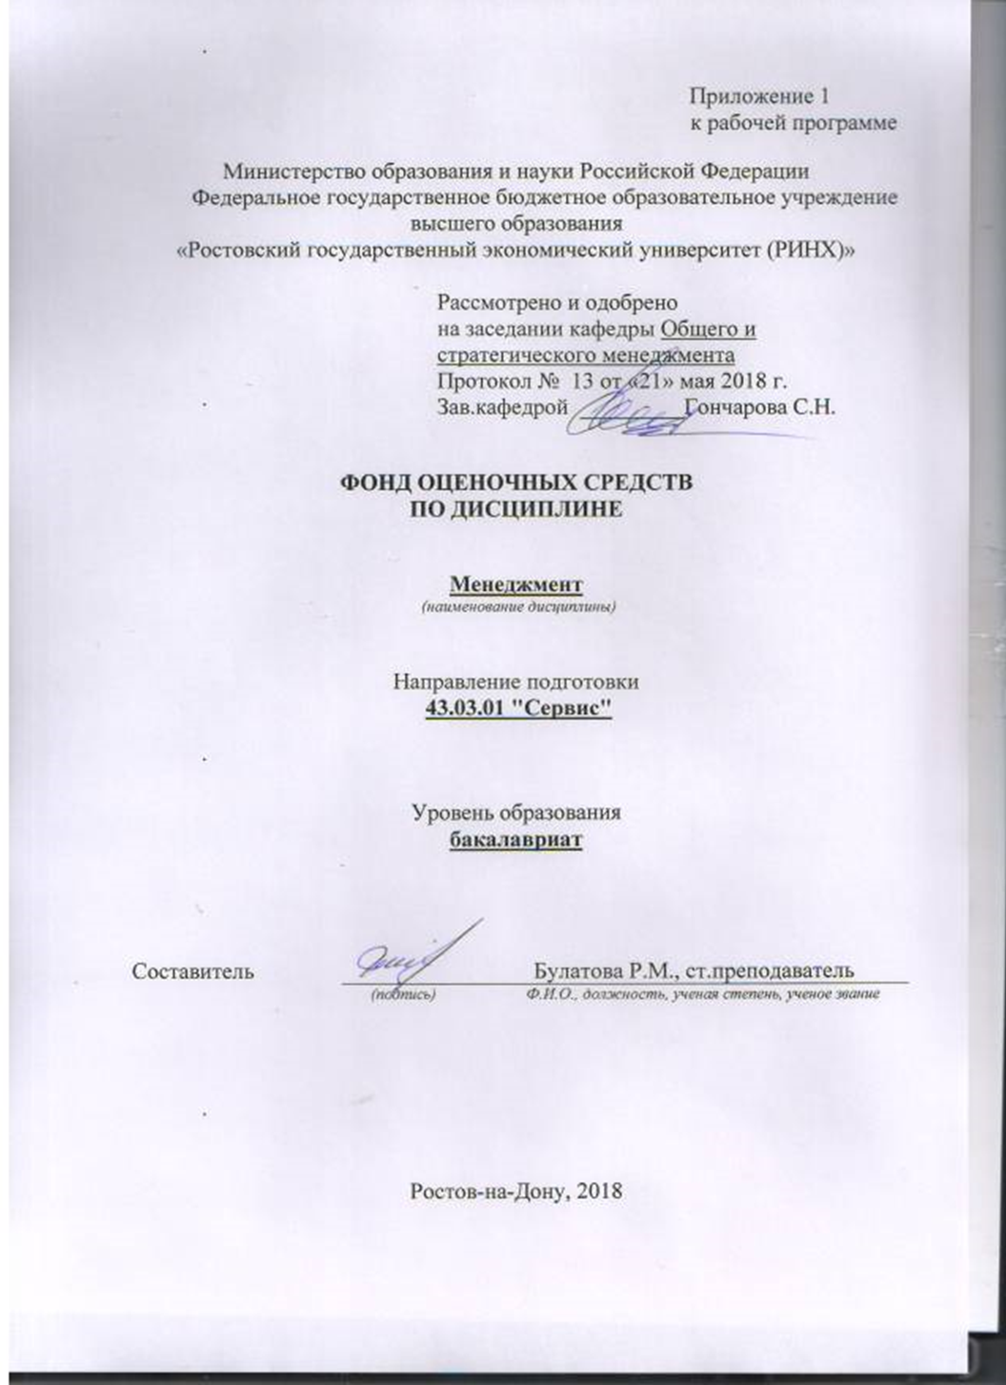Оглавление

1 Перечень компетенций с указанием этапов их формирования в процессе освоения образовательной программы 3

2 Описание показателей и критериев оценивания компетенций на различных этапах их формирования, описание шкал оценивания ………………………………………………………..3

3 Типовые контрольные задания или иные материалы, необходимые для оценки знаний, умений, навыков и (или) опыта деятельности, характеризующих этапы формирования компетенций в процессе освоения образовательной программы 6

4. Методические материалы, определяющие процедуры оценивания знаний, умений, навыков и (или) опыта деятельности, характеризующих этапы формирования компетенций……………………………………………………………………………………………………………………21

# 1 Перечень компетенций с указанием этапов их формирования в процессе освоения образовательной программы

Перечень компетенций с указанием этапов их формирования представлен в п. 3. «Требования к результатам освоения дисциплины» рабочей программы дисциплины.

# 2 Описание показателей и критериев оценивания компетенций на различных этапах их формирования, описание шкал оценивания

2.1 Показатели и критерии оценивания компетенций:

|  |  |  |  |
| --- | --- | --- | --- |
| ЗУН, составляющие компетенцию | Показатели оценивания | Критерии оценивания | Средства оценивания |
| ОК-2 - способность использовать основы экономических знаний при оценке эффективности результатов деятельности в различных сферах | | | |
| З-основы экономических знаний  У-применять основы экономических знаний  В-навыками применения основ экономических знаний | составленный обзор, поиск и сбор необходимой литературы | *полнота и содержательность ответа* | *Т – тест(тестовое задание 1-16),*  *Д – доклад (темы 1-8),*  *ЛР – лабораторная работа (задание 1-3)* |
| ПК-2 - готовность к планированию производственно-хозяйственной деятельности предприятия сервиса в зависимости от изменения конъюнктуры рынка и спроса потребителей, в том числе с учетом социальной политики государства | | | |
| З-основы планирования проивзодственно-хозяйственной деятельности;  У-применять основы планирования проивзодственно-хозяйственной деятельности;  В-навыками применения основ планирования проивзодственно-хозяйственной деятельности | аннотация, использование различных баз данных, использование современных информационно- коммуникационных технологий и глобальных информационных ресурсов | *полнота и содержательность ответа; умение приводить примеры; подготовке к занятиям; соответствие представленной в ответах информации материалам лекции и учебной литературы,* | *Т – тест(тестовое задание 17-33),*  *Д – доклад (темы 9-17),*  *ЛР – лабораторная работа (задание 4-6)* |
| ПК-7 - готовность к разработке процесса предоставления услуг, в том числе в соответствии с требованиями потребителя, на основе новейших информационных и коммуникационных технологий | | | |
| З-методы разработки процесса предоставления услуг;  У-использовать методы разработки процесса предоставления услуг;  В-навыками использования методов разработки процесса предоставления услуг | использование различных баз данных, использование современных информационно- коммуникационных технологий и глобальных информационных ресурсов | *полнота и содержательность ответа; умение приводить примеры;*  *умение отстаивать свою позицию; умение пользоваться дополнительной литературой при подготовке к занятиям; соответствие представленной в ответах информации материалам лекции и учебной литературы* | *Т – тест(тестовое задание 34-50),*  *Д – доклад (темы 18-25),*  *ЛР – лабораторная работа (задание 6-9)* |

2.2 Шкалы оценивания:

Текущий контроль успеваемости и промежуточная аттестация осуществляется в рамках накопительной балльно-рейтинговой системы в 100-балльной шкале:

*Зачет (очная форма обучения)*

*- 0-49 баллов (оценка «не зачтено») - ответы не связаны с вопросами, наличие грубых ошибок в ответе, непонимание сущности излагаемого вопроса, неумение применять знания на практике, неуверенность и неточность ответов на дополнительные и наводящие вопросы».*

*- 50-100 баллов (оценка «зачтено») - изложенный материал фактически верен, наличие знаний в объеме пройденной программы дисциплины в соответствии с поставленными программой курса целями и задачами обучения; правильные, уверенные действия по применению полученных знаний на практике, грамотное и логически стройное изложение материала при ответе, усвоение основной и знакомство с дополнительной литературой*

*Экзамен (очная, заочная формы обучения)*

*- 84-100 баллов (оценка «отлично») - изложенный материал фактически верен, наличие глубоких исчерпывающих знаний в объеме пройденной программы дисциплины в соответствии с поставленными программой курса целями и задачами обучения; правильные, уверенные действия по применению полученных знаний на практике, грамотное и логически стройное изложение материала при ответе, усвоение основной и знакомство с дополнительной литературой;*

*- 67-83 баллов (оценка «хорошо») - наличие твердых и достаточно полных знаний в объеме пройденной программы дисциплины в соответствии с целями обучения, правильные действия по применению знаний на практике, четкое изложение материала, допускаются отдельные логические и стилистические погрешности, обучающийся усвоил основную литературу, рекомендованную в рабочей программе дисциплины;*

*- 50-66 баллов (оценка «удовлетворительно») - наличие твердых знаний в объеме пройденного курса в соответствии с целями обучения, изложение ответов с отдельными ошибками, уверенно исправленными после дополнительных вопросов; правильные в целом действия по применению знаний на практике;*

*- 0-49 баллов (оценка «неудовлетворительно») - ответы не связаны с вопросами, наличие грубых ошибок в ответе, непонимание сущности излагаемого вопроса, неумение применять знания на практике, неуверенность и неточность ответов на дополнительные и наводящие вопросы».*

**3 Типовые контрольные задания или иные материалы, необходимые для оценки знаний, умений, навыков и (или) опыта деятельности, характеризующих этапы формирования компетенций в процессе освоения образовательной программы**

Министерство образования и науки Российской Федерации

Федеральное государственное бюджетное образовательное учреждение высшего образования

«Ростовский государственный экономический университет (РИНХ)»

Кафедра: Общего и стратегического менеджмента

(наименование кафедры)

**Вопросы для подготовки к зачету, экзамену**

по дисциплине***:*** *Менеджмент*

(наименование дисциплины)

**Вопросы к зачету**

1. Сущность и содержание менеджмента. Функции менеджмента. Роль менеджмента в экономическом развитии страны.
2. Место и роль менеджера в организации.
3. Становление и развитие менеджмента. Подход к управлению разных школ менеджмента.
4. Современные научные подходы к менеджменту.
5. Типы моделей менеджмента.
6. Особенности современного российского менеджмента.
7. Понятие и отличительные признаки организации. Классификация организаций. Общие характеристики организаций.
8. Внутренняя среда организации и ее элементы.
9. Внешняя среда и ее влияние на успех организации. Основные характеристики внешней среды.
10. Внешняя фоновая среда и ее основные факторы.
11. Основные факторы внешней деловой среды и механизм их влияния на организацию.
12. Планирование как функция менеджмента, ее содержание.
13. Миссия и цели организации. Способы формирования целей.
14. Состав и содержание функции организации.
15. Общая характеристика мотивации как функции менеджмента.
16. Содержательные теории мотивации и их применение в практике управления.
17. Процессуальные теории мотивации и их применение в практике управления.
18. Состав и характеристика методов мотивации персонала. Выбор методов мотивации.
19. Управленческий контроль в работе менеджера. Виды контроля. Принципы эффективного контроля.
20. Содержание основных этапов контроля.
21. Понятие и сущность контроллинга.
22. Общая характеристика организационных структур, их элементы.
23. Механический и органический типы организационных структур, их элементы.
24. Процесс делегирования полномочий.
25. Сущность и виды коммуникаций. Структура процесса коммуникаций.
26. Особенности межличностных коммуникаций. Способы повышения их эффективности.
27. Принятие решений менеджером. Виды решений. Основные подходы к принятию решений.
28. Основные этапы процесса принятия решений, их содержание.
29. Модели и методы принятия управленческих решений.
30. Стратегический менеджмент, его структура и содержание основных элементов.
31. Стратегическое планирование и содержание его этапов.

**Вопросы к экзамену**

1. Система управления.
2. Что такое менеджмент? Три системы менеджмента.
3. Кто такой менеджер? Чем они отличаются от других специалистов?
4. Требования к подготовке менеджеров. Предприниматель, менеджер и бизнесмен. Их сходства и различия.
5. Что способствовало развитию и становлению менеджмента?
6. Перечислите подходы к менеджменту. Охарактеризуйте любой из них.
7. Школа менеджмента.
8. Современные подходы к менеджменту.
9. Что такое организация? Признаки организации. Виды организаций.
10. Организация как система. Основные элементы.
11. Внутренняя среда организации. Перечислите и охарактеризуйте её переменные.
12. Внешняя среда. Её характеристики.
13. Деловая среда. Перечислите и охарактеризуйте её переменные.
14. Фоновая среда. Перечислите и охарактеризуйте её элементы.
15. Что такое коммуникации? Классификация коммуникаций.
16. Основные элементы процесса коммуникации.
17. Этапы процесса коммуникации.
18. Межличностные коммуникации. Их особенности.
19. Преграды в межличностных коммуникациях.
20. Что такое управленческое решение, его особенности.
21. Виды управленческих решений.
22. Классификация решений по уровням управления.
23. Классификация решений в зависимости от субъекта управления.
24. Ограничения при принятии решений.
25. Требования к принимаемым решениям.
26. Классический подход к принятию решений.
27. Модели и методы принятия решений.
28. Планирование в организации.
29. Принципы планирования.
30. Виды планирования.
31. Процесс планирования в организации. Основные этапы.
32. Стратегическое планирование. Основные этапы.
33. Состав и структура бизнес плана.
34. Что такое организационные структуры, для чего они нужны?
35. Элементы структуры организации.
36. Принципы построения орг.структур.
37. Типы орг.структур. Их характеристика.
38. Механистические оргструктуры.
39. Органические оргструктуры.
40. Что такое мотивация, мотив, потребность, стимул.
41. Внутренняя и внешняя мотивация.
42. Процесс мотивации.
43. Содержательные теории мотивации.
44. Процессуальные теории мотивации.
45. Контроль как функция менеджмента. Содержание контроля.
46. Основные причины необходимости управленческого контроля.
47. Виды контроля. (перечислить и охарактеризовать все виды)
48. Технология контроля.
49. Основные ошибки руководителя при проведении контроля.
50. Основные этапы процесса контроля.
51. Понятие и сущность контроллинга.
52. Личность как объект управления.
53. Управление группой.
54. Власть и личное влияние.
55. Основы лидерства. Подходы к изучения лидерства.
56. Стиль руководства
57. Понятие организационного конфликта.
58. Виды организационных конфликтов.
59. Управление конфликтами. Способы разрешения конфликтов.
60. Сущность делового общения.
61. Законы и основные приемы делового общения.
62. Основные виды устного делового общения, их технология.
63. Понятие риска в бизнесе. Классификация видов риска.
64. Система управления рисками.
65. Характер и основные методы изменений в организации.

Составитель ________________________ Р.М. Булатова

(подпись)

«____»__________________20     г.

Примечание * Практическая (ое) задача/задание включается по усмотрению преподавателя.

К комплекту экзаменационных билетов прилагаются разработанные  преподавателем и утвержденные на заседании кафедры критерии оценивания по дисциплине.

Критерии оценивания для зачета:

* оценка «зачтено» выставляется, если студент знает и понимает смысл ответов на вопросы;
* оценка «незачтено» если студент не знает ответа ни на один вопрос из билета.

Критерии оценивания для экзамена:

* оценка «отлично» выставляется, если студент знает и понимает смысл ответов на вопросы;
* оценка хорошо» если студент понимает содержание вопросов, но не знает какие-то частные особенности обсуждаемой проблематики;
* оценка «удовлетворительно» если студент знает, но не понимает сущности обсуждаемых вопросов;
* оценка «неудовлетворительно» если студент не знает ответа ни на один вопрос из билета.

Министерство образования и науки Российской Федерации

Федеральное государственное бюджетное образовательное учреждение высшего образования

«Ростовский государственный экономический университет (РИНХ)»

Кафедра: Общего и стратегического менеджмента

(наименование кафедры)

**Тесты письменные**

по дисциплине***:*** *Менеджмент*

(наименование дисциплины)

**1.Банк тестов по темам**

1. Типы конфликтов. Выберите неправильный ответ:

1. межгрупповой;
2. межличностный;
3. внутриличностный;
4. внутригрупповой

2. Примером первичных потребностей является:

1. потребность в уважении;
2. потребность в любви;
3. потребность в пище;
4. потребность в обучении

3. Преграды на пути межличностного общения. Выберите неправильный ответ:

А) информационные перегрузки;

Б) невербальные преграды;

В) преграды, обусловленные восприятием;

Г) семантические барьеры

4. Процесс целенаправленного воздействия для достижения поставленных целей:

1. организация
2. управление
3. контроль
4. мотивация

5. Конечная цель менеджмента:

1. развитие
2. обеспечение прибыльности
3. производство товаров
4. социальная ответственность

6. Генеральный директор относится к уровню управления:

1. высшему
2. среднему
3. низовому

7. Руководитель службы/департамента, в состав которой входит несколько отделов, относится к уровню управления:

1. высшему
2. среднему
3. низовому

8. Руководитель отдела, которому непосредственно подчиняются рядовые сотрудники, относится к уровню управления:

1. высшему
2. среднему
3. низовому

9. Факторы внешней среды прямого воздействия:

1. потребители
2. конкуренты
3. экономика
4. организационная структура

10. Факторы внешней среды косвенного воздействия:

1. потребители
2. экономика
3. политика
4. организационная структура

11. Факторы (элементы) внутренней среды организации:

1. потребители
2. экономика
3. политика
4. организационная структура

12. Деятельность по выработке целей, анализу ограничений и составлению планов действий, систем и процедур для достижения поставленных целей объектом управления:

1. планирование
2. организация
3. мотивация
4. коммуникации

13. Построение такой структуры предприятия, которая дает возможность людям работать вместе для достижения поставленных целей:

1. планирование
2. организация
3. мотивация
4. коммуникации

14. Процесс побуждения себя и других на эффективную деятельность, направленную на достижение индивидуальных и общих целей организации:

1. планирование
2. организация
3. мотивация
4. коммуникации

15. Результат конкретной управленческой деятельности менеджера, основа управления, процесс выбора альтернатив:

1. планирование
2. организация
3. принятие решений
4. коммуникации

16. Стиль управления, при котором менеджеры приказывают и не спрашивают мнение тех, кто выполняет приказы:

1. демократический
2. автократический
3. ситуационному

17. Стиль управления, при котором проявляется сотрудничество при принятии решений:

1. демократический
2. автократический
3. ситуационному

18. Школа менеджмента, согласно которой рационализация труда в трудовом производстве плюс материальная заинтересованность рабочих ведут к повышению производительности труда

1. административная
2. научного управления
3. человеческих отношений
4. поведенческая школа
5. количественная школа

19. Школа менеджмента, согласно которой существуют «универсальные» принципы управления, применение которых гарантирует успех в любой организации

1. административная
2. научного управления
3. человеческих отношений
4. поведенческая школа
5. количественная школа

20. Школа менеджмента, согласно которой для эффективного достижения целей организации необходимо и достаточно наладить межличностные отношения между работниками

1. административная
2. научного управления
3. человеческих отношений
4. поведенческая школа
5. количественная школа

21. Школа менеджмента, согласно которой эффективность достижения целей организации требует максимального использования человеческого потенциала на основе данных психологии и социологии

1. административная
2. научного управления
3. человеческих отношений
4. поведенческая школа
5. количественная школа

22. Школа менеджмента, согласно которой оптимальные управленческие решения ищутся с помощью компьютеров на основе использования математических моделей ситуации

1. административная
2. научного управления
3. человеческих отношений
4. поведенческая школа
5. количественная школа

23. Основоположник концепции научного управления и менеджмента в целом

1. Ф. Тейлор
2. А. Файоль
3. А. Маслоу

24. В современном понимании проект НЕ ВКЛЮЧАЕТ в себя:

1. замысел
2. средства реализации
3. цели
4. изображение объекта

25. Миссия организации - это:

* 1. предназначение организации;
  2. философия организации;
  3. смысл существования организации;
  4. все вместе взятое

26*.* Основное преимущество компромисса заключаются в:

1. быстром разрешении конфликта;
2. удовлетворении обеих сторон в конфликте;
3. сведении к минимуму недоброжелательств;
4. все верно

27. Мотивация, как функция менеджмента подразумевает:

* 1. ресурсное обеспечение предприятия;
  2. анализ потребностей работников;
  3. побуждение работников к целенаправленной деятельности;
  4. координацию деятельности предприятия;

28. Определение долгосрочных целей и задач предприятия и утверждение курса действий и распределение ресурсов – это:

1. мотивация
2. контроль
3. стратегическое планирование
4. организация

29. К основным функциям управления относятся:

1. анализ;
2. нормирование;
3. планирование;
4. принятие решений;
5. контроль.

30. Организация – это:

1. двое или более людей, работающих вместе;
2. группа людей, деятельность которых координируется для достижения общих целей;
3. объединение формальных групп;
4. система с набором взаимосвязанных целей.

31. К специфическим функциям управления относятся:

1. организация труда;
2. мотивация;
3. принятие решений;
4. стратегическое планирование.

32. К текущему контролю относится следующее определение:

1. процесс контроля, в ходе которого предотвращаются возможные в будущем проблемы;
2. процесс контроля, в ходе которого возможно исправит ситуацию до того, как решение проблемы становится дорогостоящим;
3. процесс контроля, который проводится непосредственно после выполнения работы;

33. Побуждение - это …

1. ощущение недостатка в чем-либо, имеющее определенную направленность;
2. психологический недостаток чего-либо;
3. физиологический недостаток чего-либо;
4. все, что человек считает ценным для себя

34. Продуктивный (конструктивный) конфликт в организации характеризуется как конфликт, нацеленный на:

1. решение задач управления;
2. изменение точки зрения участников конфликта;
3. победу в конфликте;
4. снятие, разрешение конфликтной ситуации до прямого столкновения интересов;

35. Организационная структура, построенная на основе прямого распределения должностных обязанностей от высшего звена к низшему, называется:

1. комиссией
2. функциональной
3. линейной
4. матричной

36. Власть - это:

1. ограниченное право распоряжаться ресурсами;
2. манера поведения;
3. возможность влиять на других;
4. способность влиять на подчиненных

37.  **Назовите наиболее важную черту современной модели менеджмента**

1. Всеобъемлющая компъютеризация процессов управления
2. Возрастание требований к кадровому обеспечению менеджмента
3. Быстрое изменение организационных форм производства и управления ими
4. Изменение отношений между менеджментом предприятия и персоналом

38.Неформальная организация это организация где:

1. существует сдельная оплата труда
2. нет высшего звена менеджеров
3. есть высшее звено менеджеров
4. отношения формируются  на основе личных симпатий   
     
   39. Какая структура придает наибольшую гибкость организации?
5. Командная
6. Сетевая
7. Функциональная
8. дивизиональная

40. К внешним осложнениям управления относятся:

а) возможное возникновение побочных эффектов

б) рост капиталовложений

в) трудность приложения знаний, заимствованных из других областей

г) сложность определения рациональной последовательности принятия решений

41. Основные ресурсы, используемые организацией:

1. материалы
2. прибыль
3. технологии
4. экономический эффект

42. Основные ресурсы, используемые организацией:

1. люди
2. доходы
3. капитал
4. репутация фирмы

43. Количество основных уровней управления в организациях:

1. один
2. два
3. три
4. четыре

44. С точки зрения теории менеджмента исходным процессом всякой управленческой деятельности является……

1. разработка мотивационного комплекса трудовой деятельности;
2. бюджетное планирование;
3. целеполагание;
4. контроль;

45. Содержательные теории мотивации основаны на анализе:

1. стратегии развития персонала;
2. потребностей человека;
3. категорий конкретного конечного состояния организации или желаемого результата ее деятельности;
4. причины существования организации;

46. Что относится к технологическим функциям менеджмента?

1. делегирование;
2. коммуникации;
3. мотивация;
4. решения;

47. Дайте правильный вариант ответа: SWOT-анализ это

1. метод анализа экономической эффективности капитальных вложений предприятия;
2. метод анализа внешней среды и внутренней среды предприятия;
3. метод анализа макросреды, основывающийся на изучении социальных, технологических, экономических и политических факторах;

48. Стратегия организации, направленная на расширение видов деятельности, не связанных с основным называется стратегией;

1. диверсификации;
2. концентрации;
3. цен;
4. монополизации;

49. В процессе управленческого контроля количественно определяют полученный эффект с помощью …………… эффективности:

1. критериев;
2. показателей;
3. норм;
4. нормативов;

50. Обязательным следствием этапа проверки выполнения управленческого решения должен быть процесс, связанный с:

1. планированием реализации решения на будущий период;
2. проведением корректировки деятельности организации;
3. планированием будущего управленческого решения;
4. организацией выполнения решения;
5. **Инструкция по выполнению**

Студент письменно выполняет тест в объеме 50 тестовых заданий.

Тестовые задания закрытые дихотомические, время на выполнение тестового задания – 1 минута, по контексту вопроса видно – один вариант ответа или более одного.

* + 1. **Критерии оценки:**
* оценка «отлично» выставляется студенту, если он ответил «правильно» на 84 – 100% вопросов;
* оценка хорошо» если он ответил «правильно» на 67 – 83% вопросов;
* оценка «удовлетворительно», если он ответил «правильно» на 50 – 66% вопросов;
* оценка неудовлетворительно», если он ответил «правильно» менее чем на 50% вопросов (0-49%)

Составитель ________________________ Р.М. Булатова

(подпись)

«____»__________________20     г.

Министерство образования и науки Российской Федерации

Федеральное государственное бюджетное образовательное учреждение высшего образования

«Ростовский государственный экономический университет (РИНХ)»

Кафедра *Общего и стратегического менеджмента*

(наименование кафедры)

**Темы докладов**

по дисциплине***: Менеджмент***

(наименование дисциплины)

1. Становление и развитие менеджмента. Подход к управлению разных школ менеджмента.
2. Особенности современного российского менеджмента.
3. Внешняя среда и ее влияние на успех организации. Основные характеристики внешней среды.
4. Планирование как функция менеджмента, ее содержание.
5. Планирование в организации.
6. Процесс планирования в организации. Основные этапы.
7. Что такое организационные структуры, для чего они нужны?
8. Типы орг.структур. Их характеристика.
9. Что такое мотивация, мотив, потребность, стимул.
10. Содержательные теории мотивации.
11. Основные причины необходимости управленческого контроля.
12. Классификация решений в зависимости от субъекта управления.
13. Управление группой.
14. Основы лидерства. Подходы к изучения лидерства.
15. Виды организационных конфликтов.
16. Законы и основные приемы делового общения.
17. Система управления рисками.
18. Содержательные теории мотивации и их применение в практике управления.
19. Управленческий контроль в работе менеджера. Виды контроля. Принципы эффективного контроля.
20. Общая характеристика организационных структур, их элементы.
21. Сущность и виды коммуникаций. Структура процесса коммуникаций.
22. Основные этапы процесса принятия решений, их содержание.
23. Стратегическое планирование и содержание его этапов.
24. Классификация решений по уровням управления.
25. Основные ошибки руководителя при проведении контроля.

**3. Критерии оценки:**

* оценка «отлично» выставляется студенту, если работа полностью соответствует выбранной теме;
* оценка «хорошо» , если работа на 70% соответствует выбранной теме;
* оценка «удовлетворительно» если работа на 50% соответствует выбранной теме;
* оценка «неудовлетворительно» ,если работа не соответствует выбранной теме.

* - оценка «зачтено» выставляется студенту, если  работа полностью соответствует выбранной теме;

- оценка «не зачтено» если работа не соответствует выбранной теме

Составитель ________________________ Р.М. Булатова

(подпись)

«____»__________________20     г.

Министерство образования и науки Российской Федерации

Федеральное государственное бюджетное образовательное учреждение высшего образования

«Ростовский государственный экономический университет (РИНХ)»

Кафедра Общего и стратегического менеджмента

(наименование кафедры)

**Лабораторная работа**

по дисциплине: ***Менеджмент***

(наименование дисциплины)

**Лабораторная работа 1**

БКГ-анализ. Анализ исходных данных. Проведение расчетов. Построение матрицы. Формирование выводов

**Лабораторная работа 2**

SWOT-анализ. Обсуждение технологии проведения анализа. Формирование системы внутренних и внешних факторов. Проведение анализа. Формирование выводов

**Лабораторная работа 3**

Исследование поведения потребителей. Цели и этапы метода. Анализ ситуации. Формирование выводов. Оценка результатов.

**Лабораторная работа 4**

Исследование системы «человек-машина». Цели и этапы метода. Анализ ситуации. Формирование выводов. Оценка результатов.

**Лабораторная работа 5**

Упорядоченный поиск. Цели и этапы метода. Анализ ситуации. Формирование выводов. Оценка результатов.

**Лабораторная работа 6**

Трансформация системы. Цели и этапы метода. Анализ ситуации. Формирование выводов. Оценка результатов.

**Лабораторная работа 7**

Проектирование новых функций. Цели и этапы метода. Анализ ситуации. Формирование выводов. Оценка результатов.

**Лабораторная работа 8**

Метод Александера. Цели и этапы метода. Анализ ситуации. Формирование выводов. Оценка результатов.

**Лабораторная работа 9**

Анализ взаимосвязанных областей решения. Цели и этапы метода. Анализ ситуации. Формирование выводов. Оценка результатов.

**2. Методические указания по выполнению лабораторных работ**

Задания выполняются студентами индивидуально в письменной форме. Задания выполняются по этапам с ограничением времени, перед каждым этапом даются пояснения, по завершению этапа студенты докладывают о выполненной работе, результаты обсуждаются, даются комментарии преподавателя.

1. **Критерии оценки:**

* оценка «отлично» выставляется студенту, если лабораторная работа полностью соответствует выбранной теме;
* оценка «хорошо», если работа на 70% соответствует выбранной теме;
* оценка «удовлетворительно» если работа на 50% соответствует выбранной теме;
* оценка «неудовлетворительно», если работа не соответствует выбранной теме.

 - оценка «зачтено» выставляется студенту, если  работа полностью соответствует выбранной теме;

- оценка «не зачтено» если работа не соответствует выбранной теме

Составитель ________________________ Р.М. Булатова

(подпись)

«____»__________________20     г.

**4. Методические материалы, определяющие процедуры оценивания знаний, умений, навыков и (или) опыта деятельности, характеризующих этапы формирования компетенций**

Процедуры оценивания включают в себя текущий контроль и промежуточную аттестацию.

**Текущий контроль** успеваемости проводится с использованием оценочных средств, представленных в п. 3 данного приложения. Результаты текущего контроля доводятся до сведения студентов до промежуточной аттестации.

**Промежуточная аттестация** проводится в форме зачета, экзамена.

*Зачет* проводится по окончании теоретического обучения до начала экзаменационной сессии в устной форме для студентов очной формы обучения. Количество вопросов – 3. Проверка ответов и объявление результатов производится в день зачета.

*Экзамен* проводится по расписанию экзаменационной сессии в письменном виде для студентов очной, заочной форм обучения. Количество вопросов в экзаменационном задании – 3. Проверка ответов и объявление результатов производится в день экзамена.

Результаты аттестации заносятся в экзаменационную ведомость и зачетную книжку студента. Студенты, не прошедшие промежуточную аттестацию по графику сессии, должны ликвидировать задолженность в установленном порядке.

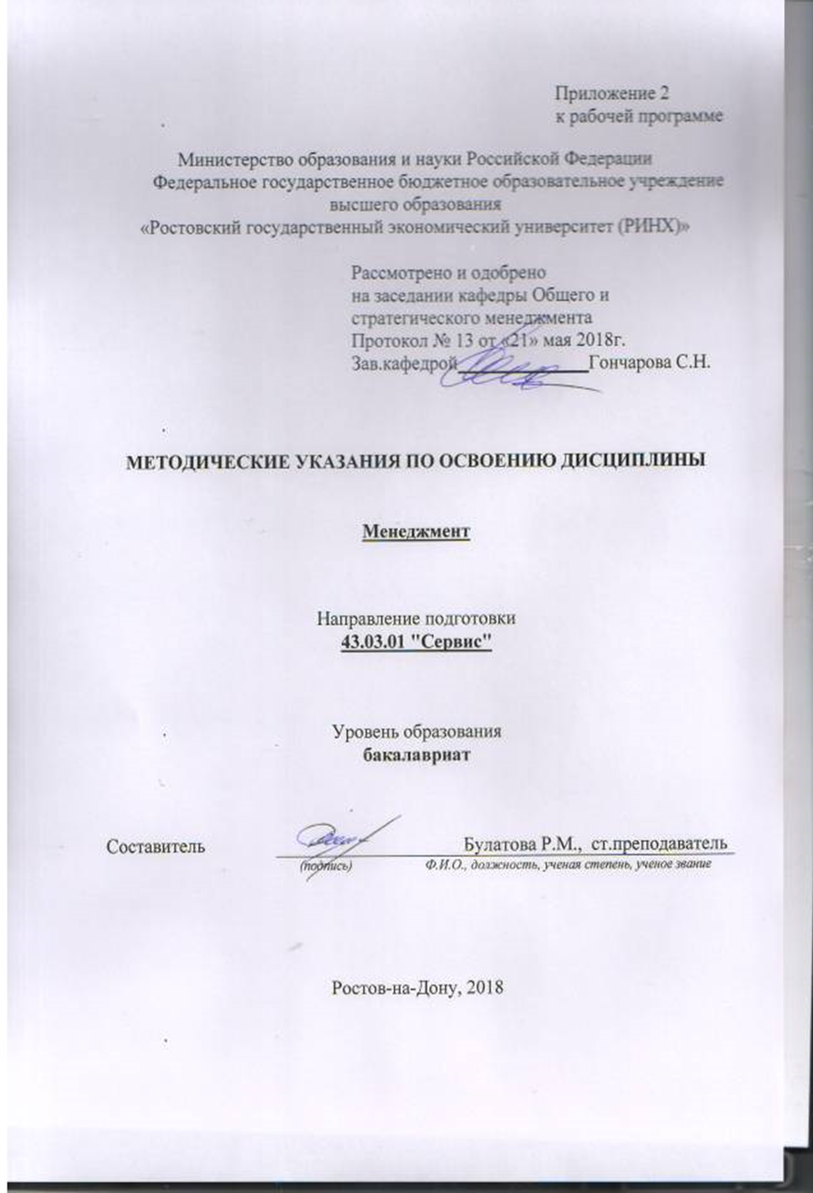Методические указания по освоению дисциплины ***«Менеджмент»*** адресованы студентам *всех* форм обучения.

Учебным планом по направлению подготовки 43.03.01 *«*Сервис*»* предусмотрены следующие виды занятий:

- лекции;

- практические занятия,

- лабораторные работы.

Перед посещением лекции рекомендуется просмотреть конспект

предшествующей лекции. Допускается в процессе лекции задавать вопросы по обсуждаемым темам. При активной работе на лекции облегчается усвоение материала, усиливается теоретическая подготовка студента.

Благодаря этому сокращается время подготовки к другим видам занятий и обеспечивается повышение их эффективности.

Основная и дополнительная литература рекомендуется студентам на первой лекции. На первой же лекции выдаются рекомендации по подготовке к лекциям. В их основе лежит разъяснение смысла подготовки к лекции, определяются порядок подготовки. Студенту сообщается, что он обязан посещать все лекции, рекомендуется готовиться к каждой лекции, просматривая, например, материалы учебного пособия (их можно скопировать для работы, но не для распространения) или другую литературу.

В ходе лекционных занятий рассматриваются основные понятия и определения ключевых тем курса, даются рекомендации для самостоятельной работы и подготовке к практическим занятиям.

Выполнение самостоятельных работ включает в себя следующие виды работ.

1.Подготовка к лекциям путем чтения основной и дополнительной литературы (бумажный вариант, электронные учебники, работа с интернетом, в том числе с образовательными порталами).

2.Проработка конспектов лекций.

3.Самостоятельное написание докладов.

4.Подготовка к зачету/экзамену с использованием вопросов, предлагаемых лектором.

Все эти виды работ связаны с восприятием, запоминанием, пониманием и усвоением знаний и представляют собой сложные многоуровневые процессы. Ни одна из этих процедур не может рассматриваться как некий одноразовый, неделимый процесс, проходящий по принципу «все или ничего». Как свидетельствуют и теория и практика, обучение всегда представляет собой длительный и постепенный процесс приобретения новых знаний.

Все акты обучения требуют от учащегося самостоятельной работы по усвоению вновь полученных знаний. В частности, учащийся должен уметь замечать предлагаемую лектором или автором систему структурной организации учебного материала. Существенным при этом является самостоятельная работа, в частности, написание конспекта, реферата, собственного изложения материала. Написание конспекта выявляет малейшие изъяны восприятия и усвоения учебного материала. В результате такой работы человек видит действительную разницу между тем, что он усвоил и тем, что как будто бы понял. Термин "понимать" подразумевает способности к отслеживанию хода чужих рассуждений, т.е. способность человека в ходе обучения быть в состоянии формировать новые связи между знакомыми понятиями и формировать сами новые понятия. Термин формировать в данном контексте используется в вполне определенном смысле. "Человек понимающий" должен постоянно следовать за внешним носителем этих связей и понятий, например, вслед за учителем, книгой и т.д.

"Человек усвоивший" владеет компетенцией, позволяющей самостоятельно работать в определенной области знаний. Самостоятельное конспектирование, написание рефератов осуществляемые без постоянной поддержки преподавателя, выявляет ту степень понимания, которая зафиксировалась в памяти учащегося. Практика самостоятельного конспектирования показывает, что многое из того, что казалось понятным при восприятии лекции оказывается трудно или даже невозможно восстановить и записать. Конспектирование выявляет непонятые места, трудно формулируемые выводы, разрывы в собственной логике изложения.

Грамотный анализ литературы и материала лекции требует умения определять ее структуру. Необходимо научиться выделять основные разделы лекции, такие как постановка проблемы, основные факты, теоретические выводы, итоговые схемы. Кроме этого необходимо уметь определять характеристики стиля изложения лекции - ритм, темп изложения и другие способы внешнего структурирования учебного материала. В этом же плане необходимо учиться «переводить дыхание» во время повторения или показа лектором разгрузочного, иллюстративного материала.

Прослушивание каждой учебной лекции необходимо завершать ее самостоятельным конспектированием. При этом следует подчеркнуть, что конспектирование должно осуществляться не во время, а после просмотра лекции. Смысл этого заключается в самостоятельном осмыслении содержания лекции, в самостоятельном формулировании изложенных в ней проблем, описании фактов, методов получения основных результатов, логики вытекающих из них теоретических выводов. Процесс написания конспекта в обязательном порядке должен включать в себя выявление и осмысление основной логики лекции, которая, в частности, проявляется в плане ее основных разделов. Важнейшей целью конспектирования является выявление «пробелов» в полученных знаниях, пропущенных звеньев изложения, мест, которые были не поняты совсем или поняты не достаточно полно.

После написания конспекта, выявления недостаточно полно усвоенных мест лекции и их дополнительного изучения наступает обязательный этап ответов на вопросы и решения задач, предложенных авторами лекции. Уровень легкости и правильности прохождения этого этапа может служить четким показателем полноты и достаточности усвоения учебного материала. Рекомендации по работе с литературой могут быть кратко обобщены следующим образом. Прочитайте всю лекцию или ее существенную часть, составьте целостное представление об описанных в ней событиях, явлениях.

Аналогичным образом проработайте раздел или параграф учебника. Обратите особое внимание на выделенные в лекции (учебнике, параграфе) факты, выводы, идеи. Проверьте, насколько Вы усвоили материал темы, перескажите его, сначала пользуясь планом, потом без него. Напишите краткий конспект. Отметьте непонятые, или упущенные Вами места. В ходе этой работы разделите текст на части, выделите в каждой из них главную цель, озаглавьте части.

Подготовьте ответы на вопросы и задания, которые помещены в конце раздела (главы, параграфа, лекции).

В ходе практических занятий углубляются и закрепляются знания студентов по ряду рассмотренных на лекциях вопросов, развиваются навыки расчетных и аналитических действий.

При подготовке к практическим занятиям каждый студент должен:

– изучить рекомендованную учебную литературу;

– изучить конспекты лекций;

– подготовить ответы на все вопросы по изучаемой теме;

–письменно решить домашнее задание, рекомендованные преподавателем при изучении каждой темы.

По согласованию с преподавателем студент может подготовить реферат, доклад или сообщение по теме занятия. В процессе подготовки к практическим занятиям студенты могут воспользоваться консультациями преподавателя.

Вопросы, не рассмотренные на лекциях и практических занятиях, должны быть изучены студентами в ходе самостоятельной работы. Контроль самостоятельной работы студентов над учебной программой курса осуществляется в ходе занятий методом устного опроса или посредством тестирования. В ходе самостоятельной работы каждый студент обязан прочитать основную и по возможности дополнительную литературу по изучаемой теме, дополнить конспекты лекций недостающим материалом, выписками из рекомендованных первоисточников. Выделить непонятные термины, найти их значение в энциклопедических словарях.

Студент должен готовиться к предстоящему лабораторному занятию по всем, обозначенным в рабочей программе дисциплины вопросам.

При реализации различных видов учебной работы используются разнообразные (в т.ч. интерактивные) методы обучения, в частности:

- интерактивная доска для подготовки и проведения лекционных и семинарских занятий;

- размещение материалов курса в системе дистанционного обучения

Для подготовки к занятиям, текущему контролю и промежуточной аттестации студенты могут воспользоваться электронной библиотекой ВУЗа <http://library.rsue.ru/>. Также обучающиеся могут взять на дом необходимую литературу на абонементе вузовской библиотеки или воспользоваться читальными залами вуза.